漕桥小学 “大家访”活动记录表（2021.3）
学校： 武进区漕桥小学
教师姓名 | 蒋双红 | 班级 |  | 五3
家长姓名 | 石荣雷 |  | 学生姓名 | 石梦杰
家访时间 | 2021.4.9 |  | 家访形式 | 上门家访
家庭详细住址 | 雪堰镇漕桥漕分路44号 |  | 联系电话 | 15895059422
学生情况（包括学生在校情况，家庭情况等） | 石梦杰与父母、弟弟一家租住在学校旁的小区里，放学后喜欢与弟弟先玩再写作业，所以经常作业要做到老晚，平时在学校经常喜欢和周边的同学在上课时偷偷玩，以至于没听到上课的内容，作业情况糟糕，但只要认真听的时候，她也能积极举手发言，迅速掌握学习要点，需要努力培养自己学习的自觉性和主动性。
家访  过程  详细  记录 | - 做好大家访活动宣传  - 了解学生在家里的学习生活情况  - 向家长反映学生在校表现  - 提出一点希望与要求  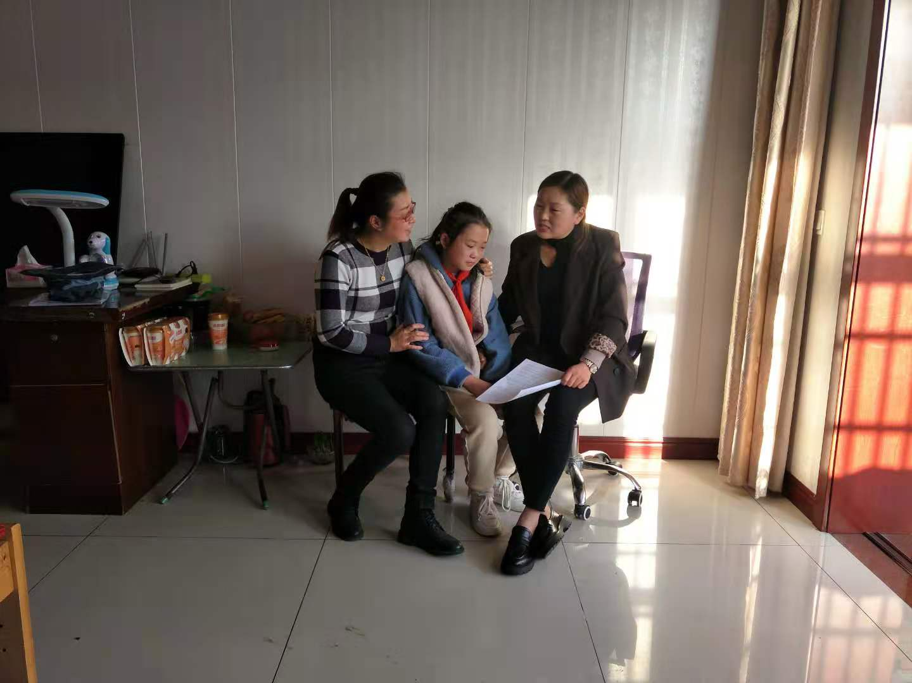
家长  诉求 | 了解孩子在校的实际情况以及性格等方面的综合情况。

家长签名：石荣雷

